Virtualizační technologie a jejich využití (nejen) ve vzdělávání
(průvodce studiem)
doc. PhDr. Milan Klement, Ph.D.
Průvodce studiem:
Vážené kolegyně, vážení kolegové.

Vítáme Vás při studiu textu věnovanému problematice virtualizačních technologií (angl. virtualization technology), který si klade za cíl Vás seznámit z hlavními principy a východisky tohoto způsobu provozování hardwarové a softwarové infrastruktury.
V úvodu tohoto textu Vám stručně seznámíme s hlavními principy, typy a způsoby realizace virtualizace a také Vám představíme nejčastěji se vyskytující se virtualizační nástroje. Domníváme se, že tyto informace jsou nezbytně nutné k pochopení některých východisek formulovaných v dalším textu, který je zaměřen na praktické využití virtualizačních technologií ve vzdělávání, ale také na praktickou ukázku použití cloudového virtualizačního řešení Microsoft Azure.

Vstupní znalosti a podmínky:
Pro studium textu nemusíte mít žádné vstupní teoretické znalosti. Předpokládáme totiž, že jste v oblasti virtualizačních technologií spíše začátečníky, a proto je výklad koncipován tak, abyste získali všechny potřebné znalosti a dovednosti přímo při studiu tohoto materiálu.

Potřebný čas pro studium:
45 minut

Cíle:
O tomto století se hovoří jako o století informace. Informace se stává hlavním zdrojem vědeckého i sociálního rozvoje společnosti. Ještě před několika lety bylo pro nás nepředstavitelné, že svět bude ovládán pomocí počítačů. Dnes už si život bez nich nedokážeme představit.
Z toho důvodu vznik i tento výukový text, který je určen všem zájemcům, kteří se chtějí naučit konfigurovat a ovládat virtualizační technologie, ať již desktopové, tak i infrastrukturní či dokonce cloudové. Předložený studijní materiál Vás tedy postupně seznámí se základy virtualizačních technologií a základními principy jejich fungování. Rozsah témat je volem tak, aby Vám umožnil orientovat se v oblasti virtualizačních technologií. Pokud tedy budete společně s námi sledovat následující výklad, získáte mnoho teoretických i praktických znalostí a dovedností, které Vám umožní rychlou a efektivní správu virtualizačních technologií.
Po prostudování tohoto materiálu budete schopni:

- charakterizovat a vysvětlit základní pojmy týkající se problematiky virtualizačních technologií,
- uvést jednotlivé typy virtualizačních technologií,
- vyjmenovat základní virtualizační nástroje pro desktopovou, infrastrukturní a cloudovou virtualizaci.

Úvod do problematiky:
Virtualizace a virtualizační technologie v současnosti představují mocný nástroj pro konsolidaci a zjednodušení zprávy rozlehlých hardwarových a softwarových struktur. Z hlediska uplatnitelnosti je tedy jejich potenciál velmi rozsáhlý, a proto jsou využívány v mnoha odvětvích a oborech. Je tedy logické, že se problematika virtualizačních technologií dostává i do popředí zájmu vzdělávacích institucí, nejen jako prostředek pro provoz jejich interních informačních systémů, ale také jakožto prostředek pro potřeby řešení vybraných výukových obsahů zaměřených pokročilou zprávu a provoz informačních systémů či pro využívání morálně zastaralých, ale didakticky přínosných výukových aplikací. Využití virtualizace a virtualizačních technologií ve vzdělávacích institucích se tak může jevit jako přínosné a z pohledu učitelů i žáků jako podnětné.

Něco málo o virtualizaci:
Pojem virtualizace je v dnešní době velmi frekventovaný pojem a to zejména v podnikovém sektoru. Dle průzkumu provedeného Asociací malých a středních podniků a živnostníků ČR, více než 30% těchto podniků virtualizační technologie využívá a více než 23% o jejich využívání vážně uvažuje (Výsledky průzkumu č. 24 AMSP ČR, 2014). Zájem o tuto technologii je dán především výrazným snížením nákladů na správu a provozování serverové či sítové infrastruktury. Technologie jako taková však není pouze o virtualizaci serverů, případně klientských stanic, ale virtualizovat je možné i jednotlivé aplikace. V této souvislosti je ale rozvíjena i celá řada dalších oblastí, které postupně doplňují virtualizační prostředí, například virtualizace celé síťové vrstvy nebo dokonce celá virtuální datacentra (Ruest, Ruest, 2010).
Slovo „virtual“ je možné z angličtiny volně přeložit jakožto „fiktivní“ nebo „zdánlivý“. Toto spojení by tedy mohlo vést k názoru, že je virtualizace něco nereálného, či falešného. Nicméně faktem je, že princip této technologie je na určité úrovni fikce založen. Tato skutečnost je dána především tím, že uvnitř jakéhosi „obalu“ se dějí unikátní procesy, a vně tohoto obalu se celek tváří jako něco úplně jiného, strukturou jasně definovaného (Lowe, 2010). Kdokoliv nebo cokoliv je pak v interakci s takovýmto objektem, nepochybuje o jeho relevantnosti.
Původní význam termínu virtualizace, pochází z 60. let 20. století, a vyjadřuje možnost vytváření virtuálního stroje (Virtual Machine - VM) za pomoci kombinace hardwaru a softwaru, a pro zjednodušení se někdy také označuje jako virtualizace platformy (Besemer, Eve, 2009). Samotný pojem virtuální stroj byl poprvé použit v souvislosti s pokusným

stránkovacím mechanismem systému IBM M44/44X, přičemž bylo zakládání a správa virtuálních strojů v počátcích také označováno jako zakládaní a správa pseudostrojů a později také jako virtualizace serverů.
Vlastní virtualizace platformy je prováděna pro danou hardwarovou platformu pomocí speciálního softwaru hostitele (řídící program), který vytváří simulované prostředí počítače (virtuální stroj) pro hostovaný software. Software hosta, což často bývá celý operační systém, běží, jako by byl nainstalován na samostatné hardwarové platformě. Typicky je simulováno více takových virtuálních strojů na jednom fyzickém stroji. Pro správnou funkci hosta je třeba, aby simulace byla dostatečně robustní, aby podporovala všechna vnější rozhraní hostovaného systému, což (vzhledem k druhu virtualizace) může zahrnovat i ovladače hardwaru (Virtualizace, 2015). Celá situace je potom patrná z níže uvedeného obrázku, kde je názorně vidět rozdíl mezi tradiční a virtuální architekturou. Stroj vlevo obsahuje pouze jeden operační systém a několik aplikací, stroj vpravo obsahuje hypervizor (virtualizační nástroj), nad kterým běží několik operačních systémů s vlastními aplikacemi. Tyto OS jsou vzájemně nezávislé a chovají se jako jeden fyzický stroj (OldanyGroup, 2013).

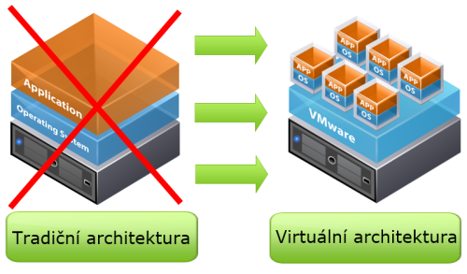
Obr. 1 – Rozdíl mezi tradiční a virtuální architekturou dle OldanyGroup (2013)

Typy a způsoby virtualizace:
Na základě výše uvedených skutečností, lze tedy hardwarovou virtualizaci charakterizovat jako vytvoření a provoz virtuálního stroje (VM), který se chová jako skutečný počítač s operačním systémem. Fyzický počítač, na kterém je VM umístěn, je nazýván hostitelským počítačem neboli HOSTem (VmWare, 2011). Operační systém tohoto počítače nemá vliv na použitý operační systém VM, a ve virtuálním stroji tedy může být použit libovolný operační systém, který je virtuálním prostředím podporován. Operační systém a ostatní software na VM jsou odděleny od hardwarových zdrojů hostitelského počítače, který je emulován virtuálním prostředím. Z tohoto pohledu je možné hardwarovou virtualizaci rozdělit do tří podskupin (Fitzpatrick, 2013).

- Plná virtualizace, kdy dochází k téměř dokonalé simulaci skutečného hardwaru. To umožňuje aplikacím, které závisí na operačním systému VM, aby fungovaly bez nutnosti jakýchkoliv úprav.
- Částečná virtualizace, kde je simulována pouze část cílového prostředí. Zde musí být některé aplikace upraveny, aby na takovém VM mohly fungovat.
- Paravirtualizace, kde není hardware simulován vůbec, nicméně aplikace jsou spouštěny ve vlastních, izolovaných oblastech, jako by fungovaly na odděleném systému.
- Výše uvedená klasifikace virtualizace tedy zohledňuje technické aspekty využití těchto technologií se zaměřením na jejich podstatu, místo vzniku či principiální řešení. Jiný způsob klasifikace virtualizačních technologií je založen na více „uživatelském“ přístupu a zaměřuje se spíše na možnosti uplatnění z pohledu cílového systému. Z tohoto pohledu je potom možné virtualizaci rozdělit do dvou skupin (Klement, 2015).
- Desktopová virtualizace (virtualizace na stanicích či virtualizace stanic) je charakteristická tím, že hostitelským počítačem není specializovaný hardwarový server, ale běžná pracovní stanice, notebook, či mobilní dotykové zařízení. Cílem těchto virtualizačních nástrojů tedy není konsolidace rozsáhlých hardwarových či síťových struktur, ale virtualizace běžných typů uživatelských operačních systémů za účelem testování, vývoje či zajištění zpětné kompatibility aplikací.
- Infrastrukturní virtualizace (virtualizace na serverech či virtualizace serverů) je zaměřena na celkovou konsolidaci a zjednodušení zprávy rozlehlých hardwarových a síťových infrastruktur, kdy jsou používány specializované virtualizační servery, disková pole a především komplexní virtualizační nástroj (hypervisor), schopný spravovat a řídit celou infrastrukturu, a to i ve vzájemně odlehlých geografických oblastech.
- Virtualizace v cloudu (virtualizace serverů a služeb či služby pro virtualizaci) je zaměřena na poskytování virtualizačních řešení externími poskytovateli, který umožňuje přístup a použití sdílených infrastruktur prostřednictvím webových služeb. V rámci těchto, často placených služeb, je možné ze strany uživatele vytvářet dedikované virtualizované servery či služby, které jsou provozovány na geograficky odlehlých místech a to formou outsourcingu.
Nabídka virtualizačních řešení je tedy v současné době velmi rozsáhlá a může pokrývat celou škálu potřeb uživatele, počínaje virtualizací desktopového operačního systému, přes virtualizaci serverů až po virtualizaci a konsolidaci jednotlivých služeb. Pro úplnost tedy v další části stati pojednáme o nejčastěji se vyskytujících virtualizačních nástrojích, které je možné v současné době používat pro jednotlivé typy a způsoby virtualizace.

Nástroje pro virtualizační řešení:
V následujícím přehledu jsou tedy uvedena nejčastěji využívané virtualizační nástroje, které jsou z hlediska dostupnosti rozděleny do tří skupin: komerční software - nástroje pro

desktopovou či infrastrukturní virtualizaci, které jsou poskytovány v rámci zakoupení licence; nekomerční software - nástroje pro desktopovou a infrastrukturní virtualizaci poskytované zdarma; cloudová řešení - nástroje pro virtualizaci desktopů, serverů a služeb.

Komerční software:
- Hyper-V – hypervizorově stavěný serverový systém pro x86-64 (32 a 64 bit) systémy od firmy Microsoft.
- Citrix Delivery Center – ucelená řada produktů pro přeměnu statických datových center na dynamická „centra poskytování služeb“.
- Citrix XenServer – platforma podnikové třídy pro správu virtualizovaných aplikací v rámci libovolného počtu serverů datového centra formou agregovaného souhrnu výpočetních zdrojů.
- VMware Workstation – virtuální stroj, pro provoz více OS najednou. V počítačích s procesorem x64 je schopen podporovat obě platformy x86 a x64. Podporuje nejvíce operačních systémů.
- VMware GSX Server – virtuální stroj, určený především pro nasazení v serverech. V současné době jej nahradil VMware Server, který je šířen zdarma.
- VMware ESX Server – virtuální stroj, určený především pro velké servery a jejich konsolidaci.

Nekomerční software:
- Citrix XenServer Express Edition – zdarma startovací balíček pro začátky s virtualizací.
- Bochs – univerzální emulátor platformy x86.
- KVM – virtualizace x86 hardware v rámci Linux systému.
- Microsoft Virtual PC 2004 a 2007 – virtuální stroj, pro provoz více OS najednou. Podporuje oficiálně jen operační systémy Microsoft Windows.
- Windows Virtual PC - nástroj obsažený ve Windows 7 jeho součástí je i bezplatný XP Mode, umožňující nejen virtualizaci OS, ale i jednotlivých služeb či aplikací.
- Klient Hyper-V - nástroj obsažený ve Windows 8, 8.1 a 10, který umožňuje provoz více OS najednou.
- Microsoft Virtual Server 2005 R2 – virtuální stroj, určený především pro nasazení v serverech. Podporuje oficiálně operační systémy Microsoft Windows a některé distribuce Linuxu.
- VirtualBox – virtuální stroj vytvořený firmou InnoTek, vydaný pod licencí GNU GPL.
- VMware Player – virtuální stroj, určen pouze pro demonstrační účely a pouze pro běh již vytvořených virtuálních strojů ve VMware Workstation.
- VMware Server – virtuální stroj, nahrazuje VMware GSX Server, určený především pro nasazení v serverech.

- XEN – virtuální stroj umožňující současný běh více OS na počítači architektury x86 (vyžaduje však specifické úpravy OS nebo procesor s podporou virtualizace).

Cloudová řešení:
- Amazon Web Services - je v současnosti pravděpodobně nejrozvinutější cloud, minimálně co do počtu a šíře nabízených služeb, které si mohou zákazníci pronajmout (víceméně) nezávisle na sobě.
- VmWare vCloud Air - hybridní cloudová platforma postavená na VMware vSphere, která podporuje stávající pracovní úlohy a aplikace třetích stran, jakož i vývoj nových aplikací.
- Microsoft Azure - cloudová platforma společnosti Microsoft, kterou je možné používat k vytváření, hostování a škálování webových aplikací skrze datacentra Microsoftu. Nabízí tak tzv. Microsoft Online Services – balík online aplikací fungujících jako služby (žádná instalace) týkajících se vyměňování dat, sdílení, online komunikace (online konference) aj.

I když není uvedený přehled virtualizačních nástrojů jistě kompletní, některé nové virtualizační nástroje vznikají již v průběhu přípravy této stati, poskytuje jasnou představu o šíři dostupných nástrojů, využitelných v různých situacích. Za zmínku stojí především rychlý rozvoj cloudových řešení, které poskytují možnost virtualizace i těm, kteří nehodlají či nemohou investovat do složité a finančně náročné virtualizační infrastruktury. I když je využití těchto řešení zpoplatněno, nepřestavují spojené náklady takovou jednorázovou finanční zátěž a je také možné ji rozložit do delšího časového úseku, neboť se jedná především o pronájem zdrojů. Je tedy pouze otázkou času, kdy i školská zařízení začnou ve větší míře virtualizačních nástrojů využívat nejen ve výuce, ale také pro řešení svých infrastrukturních potřeb a služeb (Klement, 2009).

Způsoby využití virtualizačních nástrojů ve vzdělávání:
Využití virtualizačních technologií ve vzdělávání, respektive v podmínkách škol, je v současnosti relativně neprobádanou oblastí. V literatuře je možné nalézt některé práce, které se touto problematikou dílčím způsobem zabývají, ale prozatím nám není známa přehledová studie, která by se pokusila systematizovat možnosti a způsoby využití této progresívní technologie v podmínkách edukačního procesu. Pokud tedy analyzujeme aktuálně dostupné informační zdroje, je možné vypozorovat, v této souvislosti, dva hlavní myšlenkové proudy.
První myšlenkový proud zahrnuje přístupy k podpoře provozu infrastruktury škol, zabývající se popisem optimalizace hardwarového a softwarového vybavení škol za využití virtualizačních technologií ve smyslu virtualizace na serverech či virtualizace serverů, včetně či služby pro virtualizaci (cloudová řešení).

Druhý myšlenkový proud je potom zaměřen především na využití konkrétních nástrojů pro vytváření a provoz virtuálních laboratoří či virtuálních výukových prostředí.
Na základě něho bylo možné přistoupit ke konstrukci teoretického modelu, zaměřeného na komplexní pohled na možnosti využití virtualizačních technologií a jejich nástrojů ve vzdělávání. Navržený model, s pracovním názvem: Model integrace virtualizace do vzdělávání (IVV), operuje se třemi základními dimenzemi a jednou dimenzí integrační. První základní dimenze zahrnuje problematiku provozu a optimalizace provozu škol, kdy virtualizační technologie slouží pro zajištění provozu informačních systémů (provozní infrastruktura školy). Druhá základní dimenze je zaměřena na možnosti využití virtualizačních technologií jakožto obsahu výuky (výuka o virtualizaci). Třetí základní dimenze potom vymezuje využití virtualizačních technologií pro výuku (výuka s virtualizací). Poslední čtvrtá dimenze, integruje oblasti dosahu tří základních a vymezuje tedy působnost virtualizačních technologií v případě, kdy jsou využívány jako prostředek k výuce o virtualizaci a zároveň jako prostředek k výuce s virtualizací, kdy je k těmto účelům využíváno infrastrukturních virtualizačních prostředků školy. Pro zjednodušení je koncepce popsaného modelu vizualizována pomocí níže zvedeného obrázku číslo 2.

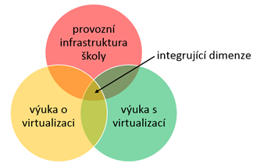
Obr. 2 – Model integrace virtualizace do vzdělávání

V dalším textu se pokusíme přesněji vymezit a popsat jednotlivé dimenze navrženého modelu a v některých případech i naznačit výukový obsah či konkrétní případy využití virtualizačních technologií ve výuce, spadajících do navržených dimenzí.

Dimenze modelu integrace virtualizace do vzdělávání (IVV):
První základní dimenze navrženého modelu IVV, popisuje možnosti využití virtualizačních technologií pro infrastrukturní virtualizaci (virtualizace na serverech či virtualizace serverů), které jsou zaměřeny na celkovou konsolidaci a zjednodušení zprávy hardwarových a síťových infrastruktur školních informačních systémů (Dostál, 2011), kdy jsou používány specializované virtualizační servery, disková pole a především komplexní virtualizační nástroj (hypervisor),

schopný spravovat a řídit celou infrastrukturu. Tato dimenze tedy zahrnuje zejména tyto části či činnosti:
- virtualizace serverů pro provoz ekonomické či účetní agendy škol,
- virtualizace serverů pro provoz adresářových služeb (Active Directory) a síťových uložišť,
- virtualzace serverů pro webové, databázové a poštovní služby,
- virtualizace serverů pro terminálové služby (RDP apod.),
- virtualizace služeb hardwarové a softwarové infrastruktury sítě (DNS, DHCP, WINS apod.),
- a jiné.

Tato část modelu IVV je tedy plně v souladu s běžně užívanými a popisovanými postupy a je pouze zaměřena na podmínky školských zařízení v rámci provozu jejich interních informačních systémů. I když je budování a provoz těchto samostatných virtualizačních infrastruktur finančně náročné, je možné s příchodem cloudových služeb (Microsoft Azure, VmWare vCloud Air apod.) tyto náklady podstatně snížit a ve sféře správy se zaměřit pouze na provoz jednotlivých služeb bez nutnosti správy virtualizačního hardware a software.

Druhá základní dimenze představeného modelu IVV je zaměřena na výuku o virtualizaci. Jejím cílem je tedy vytvořit takové podmínky a výukové situace, které by umožnili žákům a studentům seznámit se s provozem a správou těchto technologií, neboť se zvyšujícím se podílem virtualizačních technologií na trhu (viz Úvod), bude také logicky stoupat potřeba kvalifikovaných operátorů, kteří tyto technologie budou obsluhovat či konfigurovat. V rámci této dimenze je možné využívat jak nástrojů pro infrastrukturní virtualizaci (viz přesah dimenze provozní infrastruktury školy a dimenze výuky o virtualizaci), ale i virtualizaci desktopovou, která je v dnešní době často bezplatná a školy ji tedy mohou v široké míře využívat. Tato dimenze tedy zahrnuje především tyto části či činnosti:
- správa virtualizačních nástrojů (desktopová, infrastrukturní i cloudová virtualizace),
- obsluha virtualizačních nástrojů, ve smyslu zvládnutí uživatelských rozhraní a základních činností s nimi,
- konfigurace virtualizačních nástrojů (v případě desktopové zahrnuje instalaci a prvotní konfiguraci virtualizačního nástroje; v případě infrastrukturní potom zahrnuje především konfiguraci hypervizoru a souvisejících hardwarových komponent; v případě cloudové potom přístupnost a customizaci poskytovaných zdrojů),
- konfiguraci virtuálních strojů a prostředí a jejich spouštění,
- a jiné.

Tato dimenze modelu IVV tedy zahrnuje nejen technologickou stránku, ale konkrétní činnosti a postupy, které si mohou žáci či studenti osvojit a dále využívat jak v rámci výuky, tak v mimoškolské činnosti (testovací prostředí, emulace vícero OS apod.).

Třetí základní dimenze zahrnuje oblast, kdy je možné virtualizační technologie využít pro vlastní výukové činnosti. Tato podpora může být zjevná (výuky instalace či pokročilé konfigurace OS, testování aplikací na různých typech OS), nebo skrytá (emulace výukových programů, terminálové služby apod.), kdy žáci či studenti ani nevědí, že pracují na virtuálních strojích. Je zde opět tedy patrný průnik mezi dimenzí výuky o virtualizaci s dimenzí výuky s virtualizací a také zde platí, že pro její realizaci není nutné uvažovat pouze o infrastrukturní podpoře, ale je možné využít i desktopové virtualizační nástroje. Tato dimenze tedy zahrnuje především tyto části či činnosti:
- výuka hardwarové a softwarové instalace OS (v podmínkách škol je mnohdy obtížné vyučovat problematiky instalace OS, neboť není k dispozici specializovaná učebna, na které by bylo možné opakovaně přeinstalovat OS),
- výuka hardwarové a softwarové konfigurace OS (v podmínkách škol je opět obtížné nechat žáky či studenty zasahovat do systémových nastavení OS, neboť PC na učebnách nejsou zpravidla dedikovány pouze na tuto činnost a špatný zásah do nastavení OS může vyvolat jejich kolaps a znemožnění využití PC pro další výuku),
- výuka instalace a konfigurace uživatelského software (podobná situace jako u předchozích dvou bodů),
- simulace řešení virových incidentů (práce s antivirovými programy, práce s registry a službami, kdy nehrozí rozšíření virů na hostitelský počítač či v síti),
- testovací účely (vývoj aplikací pod vícero OS, portování aplikací do jiných OS apod.),
- emulace výukových programů či vzdělávacího software (v podmínkách škol je používána celá řada kvalitních výukových aplikací či programů, které ale není možné využívat v novějších typech OS, neboť není možné je do nich portovat),
- a jiné.

Tato dimenze je z pohledu výukových činností zřejmě nejširší a umožňuje využívat potenciálu virtualizačních technologií v celé řadě výukových situací. Skutečnost, že virtuální stroje je možné snadno přenášet či zálohovat (v případě desktopové virtualizace je virtuální stroj často tvořen pouze dvěma soubory), ušetří učitelům mnoho starostí s přípravou vhodných výukových podmínek.

Poslední čtvrtá, integrující dimenze, vymezuje a stanovuje podmínky pro komplexní využití virtualizačních technologií ve všech třech základních oblastech, kdy jsou tyto technologie plně integrovány do všech sfér činnosti školy. Jedná se tedy o průnik dimenze provozní infrastruktury školy, dimenze výuky o virtualizaci a dimenze výuky s virtualizací a představuje nejvyšší úroveň modelu IVV. Zde je nutné podotknout, že této dimenze není zřejmě možné dosáhnout bez vynaložení finančních prostředků, neboť ji není možné provozovat pouze

s použitím desktopových virtualizačních nástrojů, ale je nutné použít buď infrastrukturní nebo cloudovou virtualizaci. Tato integrující dimenze tedy zahrnuje především tyto části či činnosti:
- provoz virtuálních učeben (použití technologie tenkých klientů a virtuálních terminálových farem),
- provoz virtuálních datacenter pro podporu výukových i organizačních činností (centrální přístup k aplikacím či službám),
- v dimenzi výuky o virtualizaci je využíváno jakožto výukového obsahu infrastrukturní virtualizace (výuka správy VmWare vSphere, Microsoft Hyper-V apod.),
- v dimenzi výuky s virtualizací je využíváno sdílených aplikací a systémů v centrálním uložišti,
- apod.

Microsoft Azure - virtualizujme v cloudu:
Windows Azure, komerčně byla poprvé nabízena od 1. února 2010, je aplikační platforma využívající cloudu a datacentra firmy Microsoft k hostování a běhu aplikací a serverů. Součástí je i samostatný operační systém Windows Azure, který slouží jako tzv. Run-time systém (skrze něj se spouští nejrůznější aplikace, software, apod.) nabízející nejrůznější řadu služeb umožňující spravování, vývoj a hostování aplikací mimo prostor (online – v cloudu). Windows Azure má tři hlavní částí:
- výpočetní část – zabývající se chodem a fungováním aplikací,
- uložiště – zajišťující online úložiště pro dané aplikace, či různorodá data,
- strukturní část – poskytující rychlé a spolehlivé propojení s internetem a datacentry Microsoftu, strukturní část zahrnuje jak výpočetní část, tak i úložiště.

Mezi hlavní výhody Windows Azure služeb patří zejména platba za skutečnou spotřebu/používání, nikoliv za vlastnictví IT zdrojů, dále pak snadná škálovatelnost pro plánovanou i neplánovanou zátěž, špičky s potřebou masivního škálování a relativně vysoká dostupnost, SLA 99,9%. Pro přístup k Microsoft Azure není třeba využívat specializovaný software, veškerou správu prostředků či služeb je možné provádět pomocí řídícího panelu, který je dostupný prostřednictvím webového prohlížeče, jak ukazuje níže uvedený obrázek číslo 3.

Obr. 3 – Řídící panel Microsoft Azure

Microsoft Azure – prakticky:
Celý proces použití cloudového řešení virtualizace prostřednictvím Microsoft Azure můžeme demonstrovat na jednom konkrétním příkladu. Škola či firma uvažuje o tom, že by ráda využívala ke správě svých interních prostředků (koncové stanice, uživatelské účty, datová uložiště, sítové tiskárny apod.) adresářovou službu Microsoft Active Directory. Nemá zájem

budovat příslušnou infrastrukturu (hardwarové servery či hosting) a proto uvažuje o nasazení této služby v cloudu.

Pro řešení této úlohy zvolila nabízenou možnost cloudového řešení Microsoft Azure a pro tyto potřeby zřídila jeden live ID účet vybranému správci. Tento správce se pomocí live ID účtu přihlásil do služby Microsoft Azure (https://portal.azure.com) a může tedy začít využívat služby tohoto cloudového řešení (zde upozorňujeme, že volný přístup k těmto službám je možný pouze pomocí časově omezeného free účtu, který je potřeba v případě reálného využití a nasazení převést na full účet, což je spojeno s průběžným finančním plněním). Konkrétní postup pro vytvoření dané aplikace, přístupů k ní a konfigurace požadované funkcionality je popsána v dalším textu.
Po přihlášení do služby Microsoft Azure, je možné, v rámci řídícího panelu, vytvářet či spravovat jednotlivé prostředky, které chcete využívat. Jednotlivé sekce jsou kaskádovitě uspořádány a je možné je upravovat či rozložit dle požadavků uživatele. V případě vytváření nového prostředku (serveru, služby, aplikace apod.) je možné tento vytvořit pomocí volby Nový, kdy je dále možné upřesnit, o jakou skupinu prostředků se jedná, jak ukazuje níže uvedený obrázek číslo 4.

Obr. 4 – Vytváření nového prostředku v řídícím panelu Microsoft Azure

V okamžiku, kdy byl vybrán typ prostředku a konkrétní aplikace (v žargonu Microsoft Azure jsou i virtuální servery označovány jakožto aplikace), je možné zadat základní hodnoty nastavení jako je uživatelské jméno a heslo, alokace jednotlivých prostředků (možnosti alokování dalších prostředků záleží na typu předplatného), nutné k založení a přístupu k aplikaci (v tomto konkrétním případě se jedná o virtuální stroj na bázi Windows Server 2012 R2). Po založení a vytvoření nové aplikace je možné přistupovat k jejím prostředkům pomocí panelu Nastavení, jak ukazuje níže uvedený obrázek číslo 5.

Obr. 5 – Nastavení a sledování aplikace v řídícím panelu Microsoft Azure

V rámci panelu Nastavení je možné provádět základní správu aplikace jako je její zastavení, opětovné spuštění, vytvoření snapshotu, včetně jejího odstranění. Pro vlastní přístup k pracovní ploše aplikace Windows Server 2012 R2 je možné vygenerovat pomocí tlačítka Připojit skript RDP protokolu (např. Agrawal et al., 2005), pomocí kterého je možné připojit Vzdálenou plochu aplikace, jak ukazuje obrázek číslo 6.

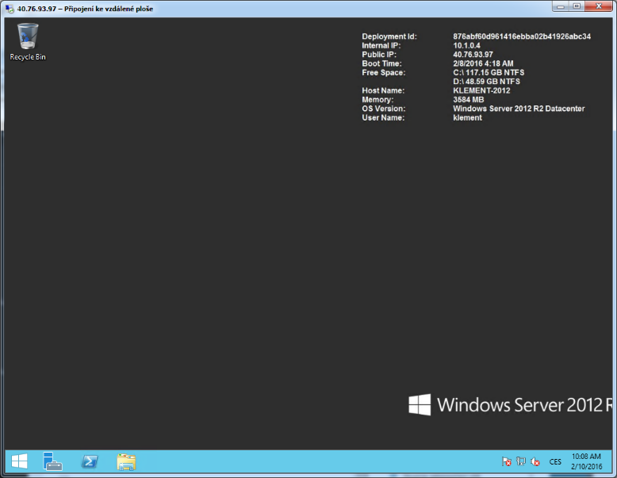
Obr. 6 – Vzdálená plocha aplikace Windows Server 2012 R2

Pomocí vzdálené plochy je možné aplikaci dále upravovat či na ní spouštět a konfigurovat potřebné služby (např. Active Directory, DNS, DHCP, File server apod.), jak ukazuje níže uvedený obrázek číslo 7.

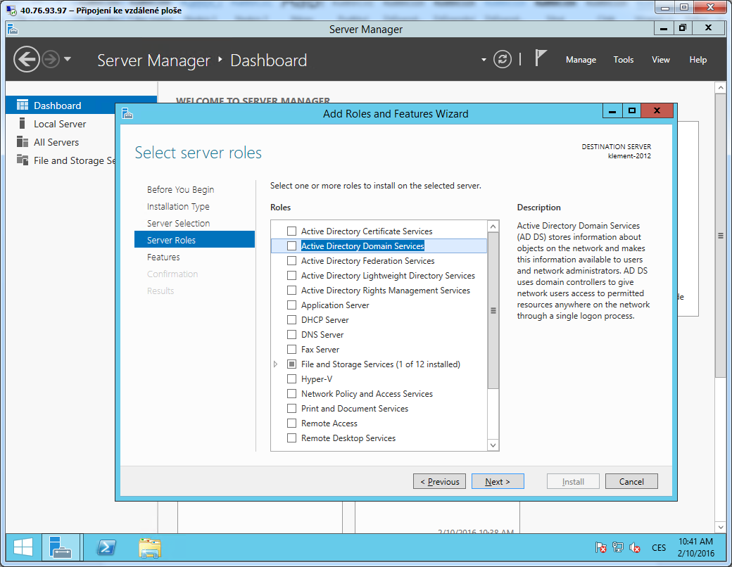
Obr. 7 – Windows Server 2012 R2 - přidání role řadiče domény

Shrnutí:
Využití virtualizačních technologií ve vzdělávacích instuticích, a to nejen pro produkční nasazení, skýtá mnoho podnětů pro rozvoj kompetencí žáků a studentů v oblasti využití a provozování informačních a komunikačních technologií. V celkové důsledku mohou také snížit celkovou pracnost a finanční náročnost na provoz školních informačních systémů a celkové zjednodušení jejich správy. Daleko větší potenciál ale mají při využití pro vlastní vzdělávání žáků a studentů a to jako vlastní objekt vzdělávání (Klement, Kubrický, 2009) kdy stále více zvyšuje poptávka po odbornících na tuto oblast, ale také jako prostředek k zajištění vzdělávání žáků a studentů v náročnějších oblastech jako je pokročilá konfigurace a správa operačních systémů.
Microsoft Azure je jednou z cest, jak bez vynaložení vysokých finančních prostředků, nutných pro vybudování potřebného technologického zázemí, využívat virtualizační technologie ve vzdělávání, a to jak pro produkční nasazení, tak pro testovací a vzdělávací účely.

Kontrolní otázky:
- Charakterizujte svými slovy pojem virtualizace.
- Do jakých tří skupin je možné virtualizační nástroje rozdělit z hlediska dostupnosti?
- Co to znamená desktopová virtualizace?
- Infrastrukturní virtualizaci je možné popsat jako?
- Je možné virtualizovat i v cloudu?
- Zkuste vyjmenovat alespoň tři nekomerční virtualizační nástroje, alespoň tři komerční a aspoň dva pro cloudovou virtualizaci.
- Jak se navívá Cloudové virtualizační řešení od firmy Microsoft?

Pojmy k zapamatování:
Virtualizace, virtualizační nástroj, hypervizor, virtuální stroj, Microsoft Hyper-V, VmWare VShere, Microsoft Virtual PC, VmWare Player, Microsoft Azure, VmWare vCloud Air.

Literatura:
- AGRAWAL, N., TIWARI, S., ANSARI, N. Practical Handbook Of Thin-Client Implementation. New Delhi: New Age International, 2005. 232 s.
- BESEMER, D., EVE, R. When Data Virtualization?. In: Database Trends and Applications, 12, vol. 24, no. 4, pp. 20-22 ProQuest Central; ProQuest Technology Collection, 2009. ISSN 1547-9897.
- FITZPATRICK, J.. Best Virtual Machine Application: VirtualBox. In: Lifehacker.com [online] Gawker Media 2013 [cit. 2016-01-19]. Dostupné z: http://wikibon.org/wiki/v/VMware's_hypervisor_hold_may_be_waning
- Klement, M. Virtualizace a instalace OS Windows. 1. vydání. Olomouc: Univerzita Palackého v Olomouci, 2015. 59 stran. Studijní opora. ISBN 978-80-244-4568-7.
- KLEMENT, M. Virtuální infrastruktura. In: Journal of Technology and InformationEducation. 2009, Olomouc - EU, Palacký University, Volume 1, Issue 2, p. 86–88. ISSN1803-537X.

- KLEMENT, M., KUBRICKÝ, J. Softwarová infrastruktura jako obsah vzdělávání. In: Journal of Technology and Information Education. 2009, Olomouc - EU, Palacký University,Volume 1, Issue 2, p. 96–99. ISSN 1803-537X.
- LOWE, S. Mistrovství ve VMware vSphere 4, kompletní průvodce profesionální virtualizací. 1. Vyd. 2010. ISBN 978-80-251-2915-9.
- OLDANYGROUP. Co je to virtualizace? oldanygroup.cz [online] 2013 [cit. 2016-01-16]. Dostupné z: http://www.oldanygroup.cz/upload/image/schemata/virtualizace-zakladni-info-500x293.png.
- Ruest, D., Ruest, N. Virtualizace: podrobný průvodce. Vyd. 1. Brno: Computer Press, 2010. 408 s. ISBN 978-80-251-2676-9.
- Výsledky průzkumu č. 24 AMSP ČR [online]. Troll CD s.r.o., 1. 4. 2014 [cit. 2015-09-10]. Dostupné z: http://www.amsp.cz/uploads/Pruzkumy/Vysledky_pruzkumu_Investice_do_IT_a_prace_s_daty_ve_firmach.pdf
- Wikipedie: Otevřená encyklopedie: Virtualizace [online]. 2015 [citováno 2. 02. 2016]. Dostupné z: https://cs.wikipedia.org/w/index.php?title=Virtualizace&oldid=13055876

Průvodce studiem:
Tak a máte studium tohoto minitextu úspěšně za sebou a my si doufáme věřit, že Vás zaujala a hlavně obohatila o nové poznatky týkající využití virtualizačních technologií (nejen) ve vzdělávání a novými možnostmi, které do této oblasti přinesli Informační a komunikační technologie. Pokud jste ale studovali pečlivě, udělali jste velký kus práce, který se Vám zhodnotí v dalším studiu. A navíc, konečně již přesně víte, co je to virtualní a virtualizovaný…
Narazíte-li v budoucnu na neznámý pojem, není nic jednoduššího, než-li si jeho obsah nalézt v některém z výkladových slovníků. Věříme, že i pokud si právě v této chvíli nejste těmito pojmy úplně jisti, postačí vám, po krátkém odpočinku a něčem na osvěžení, pročíst si pouze zdůrazněné části textu.

Autor

